CHƯƠNG III. PHÂN SỐ (BUỔI 3)
Họ tên: …………………….……………..…..……………… Lớp: 6B1/6B2/ …... Ngày: …. / … / 20…..
A. PHÉP CỘNG PHÂN SỐ
1. Cộng hai phân số cùng mẫu: 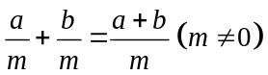
2. Cộng hai phân số không cùng mẫu: Ta viết chúng dưới dạng hai phân số có cùng mẫu rồi cộng các tử và giữ nguyên mẫu.
Chú ý: Để thực hiện phép cộng đơn giản hơn thì trước khi quy đồng ta nên thực hiện rút gọn phân số, đưa các phân số về dạng có mẫu dương.
Bài 1.1. Thực hiện phép tính:
a) 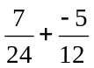 b) 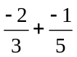 c) 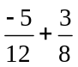 d) 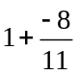
Bài 1.2. Tính các tổng dưới đây sau khi đã rút gọn phân số:
a) 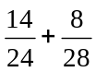 b) 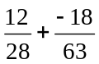 c) 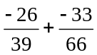 d) 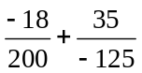
Bài 1.3. Tìm x, biết:
a) 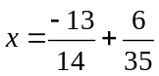 b) 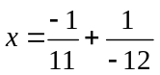 c) 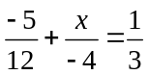 d*) 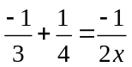
Bài 1.4. [6B1]. Tìm x, biết:
a) 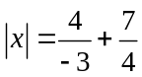 b) 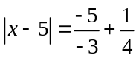 c*) 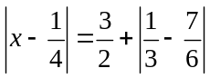 d) 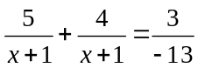
Bài 1.5*. [6B1]. Tìm cặp số nguyên 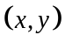 biết:
a) 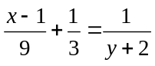 b) 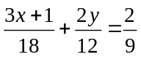 và 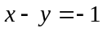
Hướng dẫn: Quy đồng, nhân chéo, câu a cần lập bảng.
Bài 1.6* (Thử thách 1) Cho 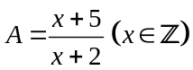. Tìm x để:
a) A có giá trị là một số nguyên? b) A có giá trị lớn nhất?
* Bài tập về nhà
Bài 1.7. Thực hiện phép tính:
a) 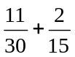 b) 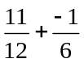 c) 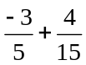 d) 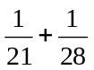 e) 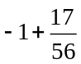
Bài 1.8. Tính các tổng dưới đây sau khi đã rút gọn phân số:
a) 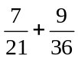 b) 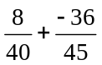 c) 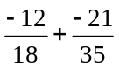 d) 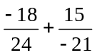
Bài 1.9. Tìm x, biết
a) 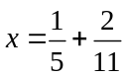 b) 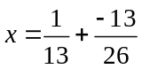 c) 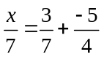 d*) 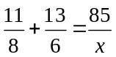
Bài 1.10. [6B1] Tìm x, biết: a) 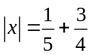 b) 